《 桥梁工程 》复习题
一、填空题
1、汽车荷载由 和车辆荷载组成。
2、采用纵向水平缝划分方式的装配式梁桥，通常称为 梁桥。
3、对于具有多根内横隔梁的桥梁，由于位于 部位的横隔梁受力最大，通常就只计算这根横隔梁的内力。
4、根据张拉筋和浇筑混凝土时间不同，预应力混凝土简支梁制梁工艺分为先张法和 。
5、挂梁端和悬臂梁端相衔接的部位，就是通常所说的 构造。
6、对于连续刚构桥，当跨径较大而墩的高度不高时，常采用的桥墩形式为 。
7、对于上承式空腹式拱桥，一般采用__ ___法确定悬链线的m值，该法是指在拱跨上有5点（拱顶、两个1/4点、两个拱脚）的拱轴线与相应三铰拱的恒载压力线重合。
8、对于600米以上的跨径的桥梁，_________________桥梁类型几乎是唯一的选择。
9、2004年以后，我国公路桥涵的汽车荷载等级分为公路1级和___________两个等级。
10、桥梁的下部结构由__________ 、桥台和基础组成。
11、汽车荷载由车道荷载和车辆荷载组成，其中车道荷载由分布荷载和_________组成。
12、对于沥青混凝土或水泥混凝土桥面铺装，一般采用的桥面横坡坡度是 。
13、对于用现浇混凝土纵向企口缝连接的装配式板桥，对跨中荷载横向分布计算，最好采用
方法进行计算。
14、常见的板式橡胶支座，用 作为加劲层，它能够限制橡胶侧向膨胀，显著提高橡胶的抗压强度。
15、 是指在垂直荷载作用下，仅产生垂直反力而无水平反力的桥梁结构体系的总称。
16、剪力铰是一种只能传递竖向 ，不能传递水平力和弯矩的连接构造。
17、_________________是拱桥中拱圈（或拱肋）的计算矢高与计算跨径之比，也称为拱矢度。它是反映拱桥受力特性的一个重要指标。
18、拱桥按照主拱圈的截面形式，常可分为板拱、肋拱、_________________、箱形拱四类。
19、根据塔梁墩之间的不同结合关系，可将斜拉桥分为以下四种不同体系：漂浮体系、支承体系、塔梁固结体系和_______________体系。
20、根据张拉预应力筋和浇筑混凝土时间的不同，预应力混凝土简支梁的制梁工艺分为先张法和 。

二、名词解释题
1、净跨径
2、桥梁全长
3、拱轴系数
4、连拱
5、永久作用
6、预拱度
7、拱的弹性压缩
8、部分斜拉桥

三、问答题
1、一座公路桥梁的常见组成有哪些？各个组成部分的作用是什么？
2、荷载横向分布计算的方法及其基本假定？
3、连续梁桥的施工方法及其各自特点？
4、我国拱桥常用的拱轴线的类型及其特点？
5、漂浮体系斜拉桥的一般特点是什么？
6、梁桥重力式桥墩的作用效应组合有哪些？
7、按照桥梁结构的受力特点划分，桥梁分为哪些类型？各自特点是什么？
8、梁式桥按照不同横截面形式分类及其特点？
9、拱桥的设计控制高程有哪些？分别如何确定？
10、无铰拱桥在最不利组合时，常出现拱脚或拱顶截面弯矩过大的情况，如何采取措施调整拱圈内
力？
5、为什么缆索承重体系桥梁具有比梁式桥和拱式桥更优越的跨越性能？
6、讲述桩柱式桥墩的结构组成和适用性

四、计算题
1.某公路桥梁，计算跨径为25米，桥面由双车道和人行道组成，桥面宽度为0.25米（栏杆）+1.5米（人行道）+7.0米（车行道）+1.5米（人行道）+0.25米（栏杆）。桥梁结构是由5根主梁和5根横隔梁组成，主梁高度为1.5米，各根主梁横截面相同，混凝土标号均为30号。相邻横隔梁间距为6.25米。设计荷载为公路1级，人群荷载为3kN/m²，桥梁结构纵断面布置和横断面见图1所示。车辆荷载的横向布置见图2所示。

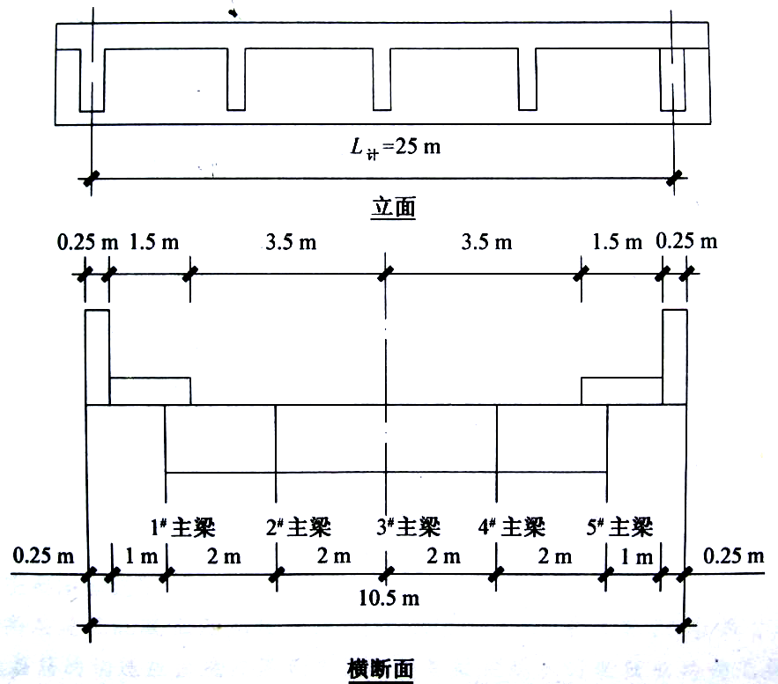
图1 某公路桥梁的纵断面和横断面布置图（图中尺寸以米计）

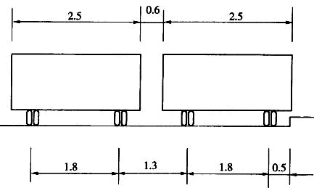
图2 车辆荷载的横向布置（图中尺寸单位为m）

试求：荷载位于支点截面时，1号主梁相应于汽车荷载的横向分布系数。（提示：采用杠杆原理法计算）
2.某公路桥梁，计算跨径为25米，桥面由双车道和人行道组成，桥面宽度为0.25米（栏杆）+1.5米（人行道）+7.0米（车行道）+1.5米（人行道）+0.25米（栏杆）。桥梁结构是由5根主梁和5根横隔梁组成，主梁高度为1.5米，各根主梁横截面相同，混凝土标号均为30号。相邻横隔梁间距为6.25米。设计荷载为公路1级，人群荷载为3kN/m²，桥梁结构纵断面布置和横断面见图1所示。车辆荷载的横向布置见图2所示。

图1 某公路桥梁的纵断面和横断面布置图（图中尺寸以米计）

图2 车辆荷载的横向布置（图中尺寸单位为m）

试求：荷载位于支点截面时，2号主梁相应于汽车荷载的横向分布系数。（提示：采用杠杆原理法计算）

参考答案
一、填空题
1、汽车荷载由 车道荷载 和车辆荷载组成。
2、采用纵向水平缝划分方式的装配式梁桥，通常称为 组合 梁桥。
3、对于具有多根内横隔梁的桥梁，由于位于 跨中 部位的横隔梁受力最大，通常就只计算这根横隔梁的内力。
4、根据张拉筋和浇筑混凝土时间不同，预应力混凝土简支梁制梁工艺分为先张法和 后张法
5、挂梁端和悬臂梁端相衔接的部位，就是通常所说的 牛腿 构造。
6、对于连续刚构桥，当跨径较大而墩的高度不高时，常采用的桥墩形式为 双薄壁墩 。
7、对于上承式空腹式拱桥，一般采用__五点重合法__法确定悬链线的m值，该法是指在拱跨上有5点（拱顶、两个1/4点、两个拱脚）的拱轴线与相应三铰拱的恒载压力线重合。
8、对于600米以上的跨径的桥梁，__缆索承重体系__桥梁类型几乎是唯一的选择。
9、2004年以后，我国公路桥涵的汽车荷载等级分为公路1级和_公路2级_两个等级。
10、桥梁的下部结构由___桥墩___ 、桥台和基础组成。
11、汽车荷载由车道荷载和车辆荷载组成，其中车道荷载由分布荷载和__集中力__组成。
12、对于沥青混凝土或水泥混凝土桥面铺装，一般采用的桥面横坡坡度是 1.5-2% 。
13、对于用现浇混凝土纵向企口缝连接的装配式板桥，对跨中荷载横向分布的计算，最好采
用 铰接板 方法进行计算。
14、常见的板式橡胶支座，用 钢板或钢丝网 作为加劲层，它能够限制橡胶侧向膨胀，显著提高橡胶的抗压强度。
15、 梁式桥 是指在垂直荷载作用下，仅产生垂直反力而无水平反力的桥梁结构体系的总称。
16、剪力铰是一种只能传递竖向 剪力 ，不能传递水平力和弯矩的连接构造。
17、____矢跨比_____________是拱桥中拱圈（或拱肋）的计算矢高与计算跨径之比，也称为拱矢度。它是反映拱桥受力特性的一个重要指标。
18、拱桥按照主拱圈的截面形式，常可分为板拱、肋拱、_______双曲拱__________、箱形拱四类。
19、根据塔梁墩之间的不同结合关系，可将斜拉桥分为以下四种不同体系：漂浮体系、支承体系、塔梁固结体系和______刚构_________体系。
20、根据张拉预应力筋和浇筑混凝土时间的不同，简支梁的制梁工艺分为先张法和 后张法 。
二、名词解释题
略
三、问答题
略
四、计算题
略

